Título: O potencial da luz como transmissor de dados em sistemas informatizados de comunicação por meios guiados e livres

Resumo
Os objetivos aqui pretendidos são, na primeira ocasião mostrar o alto potencial da luz como fator de desenvolvimento tecnológico, e mostrar possíveis aplicações, principalmente nas áreas que integram os Sistemas de Informação e Comunicação, visando com isso novas maneiras de fazer comunicações mais seguras, versáteis e econômicas.

Palavras-chave: Luz. Transmissão. Comunicação. Dados. Informação. Segurança. Bits. Óptica. Espectro. Visão. Filtros. Quântica. Fotoelétrico. Diodos.

Abstract
The objectives here are, on the first occasion, to show the high potential of light as a factor in technological development, and to show possible applications, mainly in the areas that integrate Information and Communication Systems, aiming with this new ways of making communications safer, more versatile and economical.
Keywords: Light. Transmission. Communication. Data. Information. Security. Bits. Optics. Spectrum. Vision. Filters.

Introdução

O objetivo principal do presente artigo é incentivar jovens e empreendedores ao redor do mundo a se empenhar mais em projetos e pesquisas de desenvolvimento sustentáveis, mostrando algumas possibilidades de integrar sua geração aos novos adventos da tecnologia de nosso tempo; um dos artefatos tomados para fomento de ideias para alimentar a curiosidade científica foi dissertar sobre uma das tecnologias que mais impressionam conhecedores e entusiastas de diversas áreas do conhecimento, a saber, a tecnologia do Li-Fi, que terá aqui uma abordagem um tanto hipotética, já que será abordada uma pequena fração de suas possibilidades de implementação e uso. O encorajamento e ação acentuada de mais personagens no cenário do aproveitamento da luz para impulsionar a transferência de dados inevitavelmente trará para pesquisadores e consumidores mais independência financeira e autonomia política direcionadas à tecnologia de transmissão de dados, a medida que aprimoramentos e adaptações que diminuam preços de aquisição e tragam melhorias passem a fazer parte dos novos projetos relacionados à principal tecnologia aqui mencionada.
Dois fatos relevantes precisam ser considerados, o primeiro é que a luz já é explorada dentro de vários sistemas como meio de comunicação, mesmo que possamos dizer que ainda não o é de maneira satisfatória; a maneira como os dados são transferidos é o que diferencia os modelos e projetos ao redor do mundo e, o segundo fato é que há um universo de ideias e modos sobre como a ciência pode ser ensinada, explicada, compartilhada ou fomentada em forma de pesquisas, ferramentas e ideias.
Cotidianamente observa-se que o homem dominou com maestria a arte de fazer fogo, e criar outros fenômenos de efeitos luminosos. Hoje a luz artificial já pode ser usada em inúmeras aplicações, da a estética à siderurgia.
Há algum tempo um grupo empresarial divulgou o uso de feixes de luz para transmissão de dados entre computadores, o que fez dar início a uma corrida mais dinâmica pelo desenvolvimento de mecanismos e sistemas que utilizem a luz como meio para transmissão de dados; entretanto, o uso da luz para esse fim não chega a ser alguma novidade, pois a transmissão por meio da luz já ocorre com o uso de fibra óptica, e pequenos testes para transmissão sem fios, o mais interessante agora é que os novos anúncios mostraram como enviar dados por um sistema livre, ou seja, totalmente independente da intermediação de meios físicos. Há um processo de envio de dados conhecido como Li-Fi que tem a luz como sua principal fonte de funcionamento, apresentado e proposto pelo físico alemão Harald Haas. O sistema Li-Fi não chegou, exatamente, para substituir o de fibra óptica ou mesmo outros mais comuns, cada um continuará sendo usado onde houver maior demandar pela utilização do mesmo, pois o Sistema de Comunicação por luz Visível. Como o VLC não utiliza meio físico a sua velocidade para transmitir dados é bastante acelerada, cerca de 100 Gbps, o que chega a colocar o uso e o aproveitamento da velocidade a muitos níveis acima das expectativas. As pesquisas nessa área poderão impulsionar a comunicação espacial, possibilitando as trocas de informação quase que instantaneamente entre astronautas e suas bases mais distantes; já podemos imaginar as fotos tiradas por satélites chegando na terra praticamente no mesmo dia, dependendo claro de sua distância da terra; as pesquisas em torno de Li-Fi podem ajudar a diminuir os custos do acesso à comunicação cada vez mais veloz.

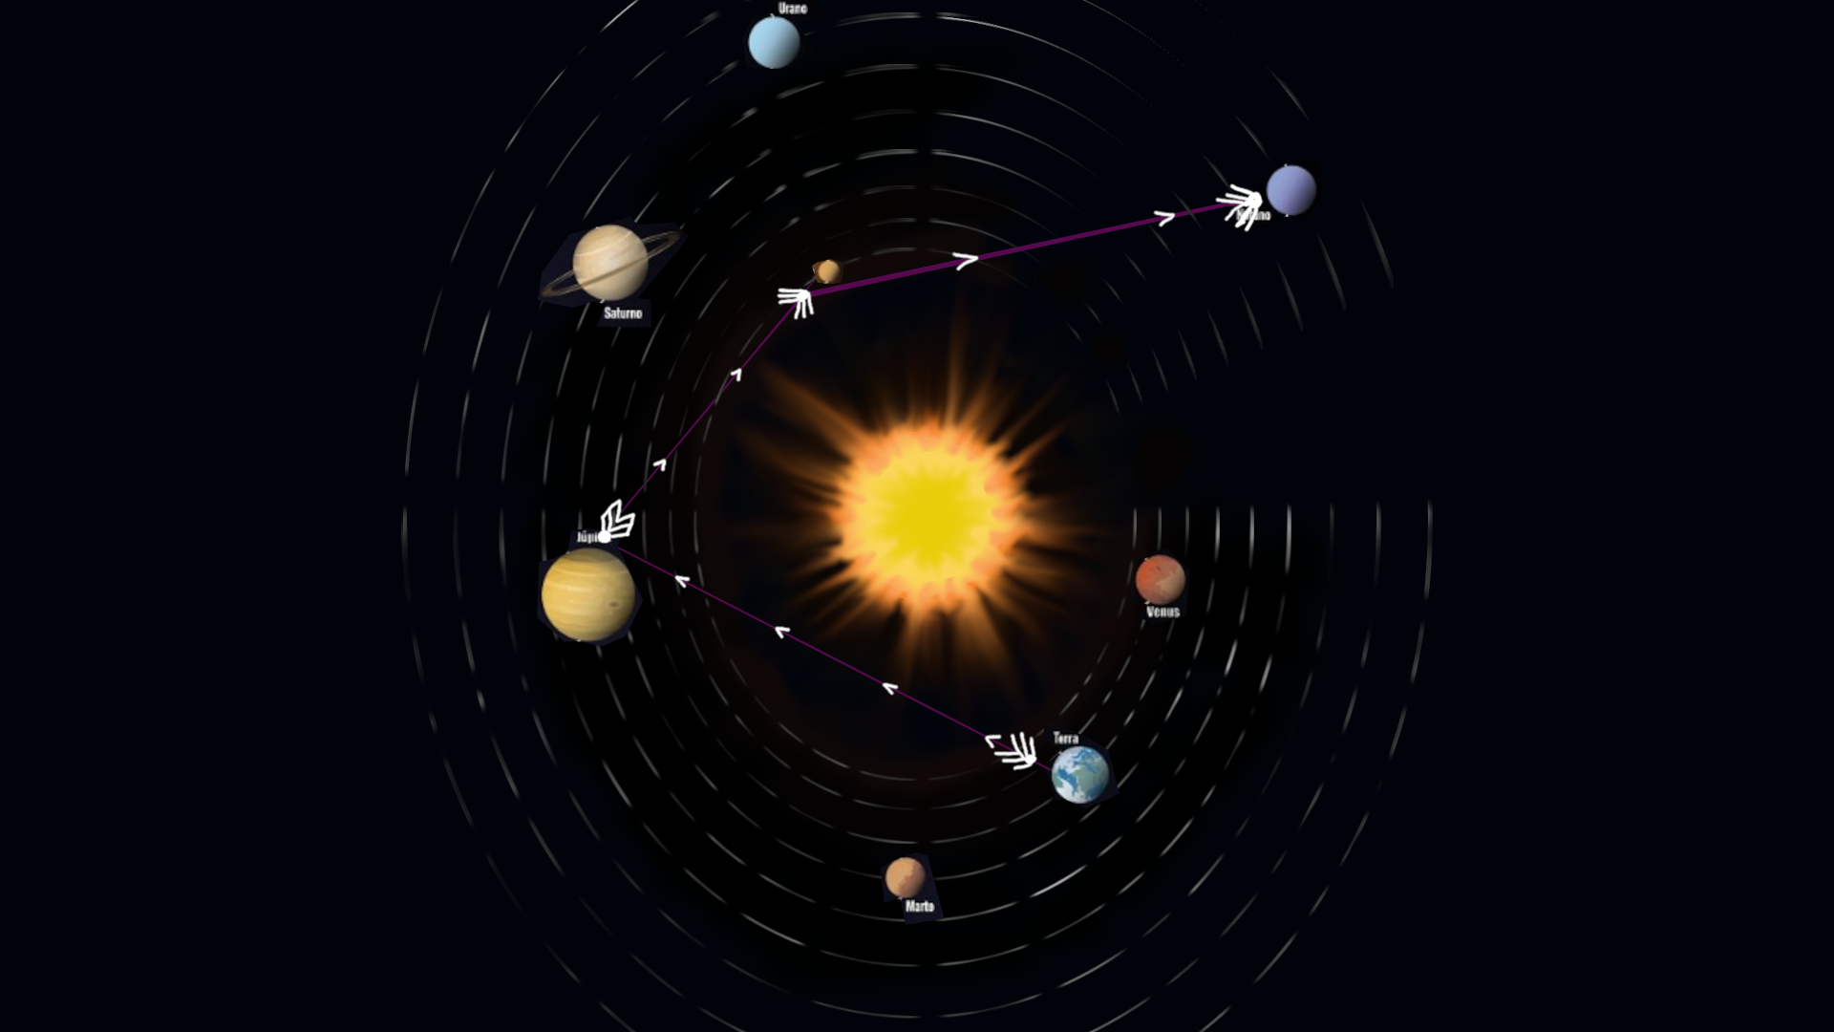
Figura 1, do autor (meramente ilustrativa) – Comunicação Espacial por Li-Fi. Exemplo de mensagem enviada para estação espacial em Urano.

Na figura 1 temos um modelo de comunicação rápida e possível com uma estação espacial em Urano. Raios de luz portando mensagens são enviados para um satélite em Júpiter, esses raios são repassados para satélites em Mercúrio e depois redirecionados para satélites em Urano, o seu destino. Essa triangulação seria feita num ambiente hipoteticamente sem barreiras físicas de qualquer natureza e sem interferência de alguns tipos de ondas comuns nas camadas atmosféricas do planeta Terra, o que otimizaria exponencialmente a velocidade no trajeto. O envia dos raios poderia ser feito sem passar pelos outros dois planetas, mas eu quis mostrar a eficiência da tecnologia em uma distância ainda maior e, como isso pode ser feito caso não haja um alinhamento planetário.

Mas nem tudo tem 100% de sucesso, pois o VLC (Visible Light Communication), apesar de já ser uma realidade, tem sim suas limitações, por exemplo, em dias em que houver névoa em seu espaço de transmissão e, até mesmo qualquer interferência na passagem dos raios de luz. A elaboração de mecanismos capazes de ocasionar o envio real de dados pode seguir vários caminhos de desenvolvimento, podendo inclusive um deles enveredar pelo ramo do fenômeno há alguns séculos conhecido pelo mundo científico, e que hoje desponta como um dos mais explorados nas áreas tecnológicas de ponta, a saber, o efeito fotoelétrico. Os testes pelo mundo carecem ainda de ajustes, para contornar, por exemplo, as barreiras enfrentadas no sentido de manter o foco de luz constante e, sem interrupções naturais e humanas. Há aqui ainda a necessidade de não confundir o papel principal da luz no funcionamento de modelos VLCs, pois não existe a movimentação de bits, como muitos, a princípio, podem pensar, pois a existência do bit, ou sua ausência, na computação não determina exatamente se um sistema tem carga positiva ou não, posto que o bit representa uma unidade de informação e não um potencial aferidor de cargas elétricas; o que de fato o bit representa é a presença de energia num sistema, seja, a pura e simples movimentação de elétrons.

Um modelo embasado no efeito fotoelétrico

Edmond Becquerel, 1839, foi o primeiro a verificar a diferença de potencial nos extremos de materiais de semicondutores quando expostos à luz, que movimenta os elétrons causando uma diferença de potencial, ocasionando a produção de energia na forma elétrica. Os modelos atuais do Li-Fi utilizam semelhantemente a emissão de luz e sua recepção por placa fotovoltaica que faz uso do efeito fotoelétrico para gerar energia elétrica. Mas aqui é mostrada a observação de Heinrich Hertz que em 1887 notou a produção de fagulhas em duas placas metálicas, no entanto, não prosperou na explicação do fenômeno; as explicações satisfatórias vieram em 1907 com Einstein, que provou que acorria o deslocamento de elétrons em placas metálicas iluminadas com luzes de uma determinada frequência do espectro luminoso; luz vermelha não surtia o efeito esperado, diferentemente das luzes entre azul e violeta, as que mesmo em baixa intensidade geravam o fenômeno. Observe o modelo da fotografia a seguir, onde é exposta uma ilustração de como se dá a movimentação dos elétrons, isso elucida bastante sobre quais poderiam ser os caminhos seguidos na implementação de circuitos e dispositivos aptos à criação e funcionamento de novos modelos baseados na tecnologia em questão:
Figura 2. Experimento sobre o Efeito Fotoelétrico (UNIVESP - Youtube)

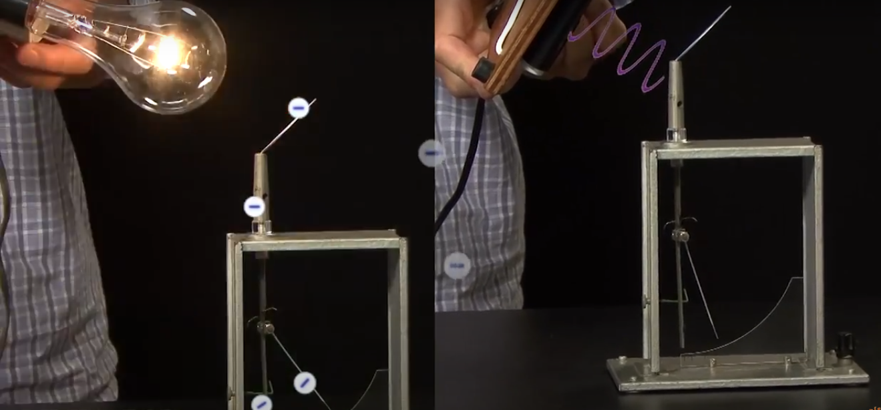

Nesta parte, a imagem mostra um eletroscópio carregado eletricamente, na esquerda é emitida uma luz incandescente normal, mas o eletroscópio mantém sua carga; na direita o eletroscópio é irradiado com uma luz neon, e logo sua carga se dissipa, por isso mesmo vemos o ponteiro do eletroscópio abaixar, pois não há mais cargas iguais para se repelirem. Quando os fótons da luz atingem células fotovoltaicas, eles liberam elétrons dos átomos do metal ou de um material semicondutor, como o silício. Esse processo de liberação de elétrons, denominado efeito fotovoltaico, gera uma diferença de potencial elétrico que impulsiona a corrente elétrica. No experimento, o que ocorre é que a luz roxa está na frequência que possui energia suficiente para deslocar os elétrons da estrutura metálica.
Outra realidade dos diodos são os painéis fotovoltaicos (ou LEDs, dependendo do projeto), que podem, além de conduzir ou isolar, converter luz em eletricidade através do efeito fotovoltaico.
É possível, por exemplo, fazer uso de um painel solar real ou caseiro, conectando seus terminais positivo e negativo do painel aos terminais do LED. O LED tem uma perna mais comprida (positivo) e outra mais curta (negativo). A amostragem anterior, por exemplo é uma base sólida para a maioria dos empreendimentos de comunicação por vias luminosas e, até mesmo, para um circuito simples que integra um mecanismo físico que explica como um sinal de luz é gerado em uma placa de LEDs e capturado por um Foto Diodo, mostrando um processo inverso da maioria que primeiro usa a eletricidade para gerar luz, para depois gerar a eletricidade desejada, mesmo que numa pesquisa pela internet possamos encontrar essa resposta da IA da principal empresa de busca: “Não, LEDs não geram eletricidade a partir da luz; na verdade, eles convertem energia elétrica em luz, através de um processo chamado eletroluminescência. Esta é a função principal de um Diodo Emissor de Luz (LED”.
Abaixo temos um exemplo de duas placas fotovoltaicas caseiras, uma com ligações de LEDs em paralelo e outra com ligação de LEDs em série, mostrando como a captação da luz é possível, bem como sua transformação em energia consumível:

figura 3, do autor – Exemplos de duas placas fotoelétricas caseiras feitas com LEDs
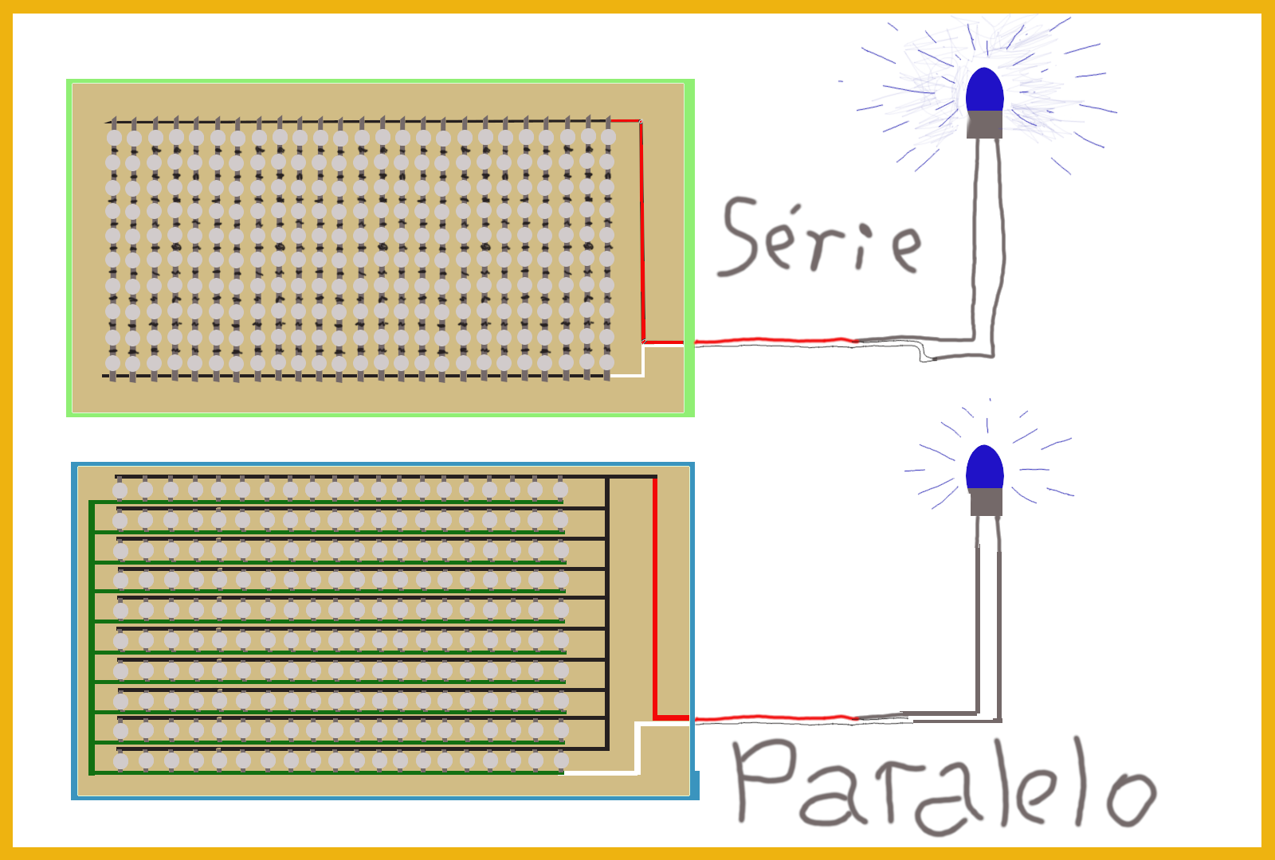
O fim é o mesmo, por mais que alguns caminhos diferentes sejam tomados ao longo das constatações, visto que no final são as presenças e ausências de pulsos elétricos que serão medidas e interpretadas e transformadas em comunicação propriamente dita. As explicações sobre produção de eletricidade por meio de diodos foi necessária para fixar o entendimento do funcionamento elementar do Li-Fi. Ao final das hipóteses, deduções e testes as realizações tecnológicas para comunicação, na sua quase totalidade, tendem a voltar para explicações no campo da eletricidade e, para darmos a primeira prova de funcionamento genérico de um sistema fotovoltaico a partir daqui faremos uma breve explanação de:
- Como um diodo Emissor de Luz (LED);
- Montar um circuito simples onde o LED será o indicador de funcionamento da transmissão de impulsos;
- Fazer as medidas das tensão e corrente que atravessam o LED.

Os diodos são construídos com materiais semicondutores como Silício (Si), Germânio (Ge), Arsenieto de Gálio (GaAs), entre outros. Existem diferentes tipos de diodos, como o diodo comum, diodo Zener, o diodo de ação rápida, o LED, que é um diodo emissor de luz. E todos eles são formados por materiais semicondutores. Diodos podem se comportar tanto como condutores ou como isolantes, o que depende das condições.
O que diferencia um material condutor de um não-condutor de eletricidade é a quantidade de elétrons na camada de valência dos átomos que compõem estes materiais.
Caso haja um elétron a menos no átomo ele ficará carregado com carga positiva. Havendo um elétron a mais, ele torna-se carregado negativamente, pois os prótons não podem ser removidos com facilidade. Mas o que isso implica? Significa que as ausência e presença de elétrons livres na camada de valência é que determinam se um elemento estará como condutor ou isolante de eletricidade, pois, os átomos atingem a estabilidade quando tem 8 elétrons na camada de valência. No meio-termo, temos os semicondutores, que possuem 4 elétrons na camada de valência e, por essa razão, os elétrons não estão fortemente atraídos e nem fracamente atraídos, devido a isso podem se comportar tanto como condutores quanto como isolantes, o que depende de determinadas condições. Voltando ao diodo, é importante dizer que é um componente eletrônico que permite a passagem de corrente elétrica em apenas uma direção, funcionando como um canalizador para eletricidade.
Para evitar que o LED queime, especialmente com painéis mais potentes ou para montagens mais complexas, é comum utilizar um resistor em série com o LED, ou um resistor para cada LED em uma configuração paralela, a fim de prevenir o atingimento por sobrecargas.
Já para acender múltiplos LEDs, pode-se ligá-los em paralelo, conectando o positivo de cada LED a um ponto comum e o negativo de cada LED a outro ponto comum. Em seguida, conectamos esses pontos aos terminais da placa fotovoltaica.
Em projetos de feira de ciências, é possível criar uma mini placa solar usando múltiplos LEDs comuns. A forma de fazer é encaixar os LEDs (com as pernas positivas juntas e as pernas negativas juntas) em uma base e soldar fios para criar a conexão (ligações paralelas), ou então fazer ligações em série para multiplicar a voltagem, a demanda por tipo de ligação está diretamente ligada ao consumo energético do dispositivo que será testado.
Ao expor a placa fotovoltaica (ou o "painel solar caseiro" de LEDs) à luz podemos observar o acendimento do LED. A energia gerada por dois LEDs pode ser suficiente para alimentar dispositivos simples como calculadoras.

Nisso, o que torna a discussão desejável é a possibilidade de aplicações práticas de uma elevada gama de experimentos em contextos pouco discutidos e explorados nos meios de produção tecnológica; o disparo apenas de luz na faixa de frequência UV é apenas uma das apostas. Raios ultravioleta podem, sim, ser aproveitados como recurso no esforço para maior difusão de comunicação mais veloz e barata. Mas isso pode fazer com que muitos perguntem o porquê, já que é conhecido que essa frequência ao incidir sobre placas de metais eletricamente carregadas desloca seus elétrons, sim, isso é verdade e, também, o que produz corrente, pela diferença de potencial. Todavia a intenção é exatamente essa, uma vez que os efeitos da incidência por essa frequência de luz pode ser aproveitada para gerar a ausência de energia onde a corrente já se fizer presente; isso pode se dá por intervenção de microprocessadores que recebem corrente contínua (CC), ao receber elétrons provenientes da radiação (da luz) dois acontecimentos serão possíveis, alteração do fluxo da corrente ou interrupção do fluxo. Agora observe o seguinte cenário em que no final da conexão da chapa esteja um flip-flop simples (multivibrador biestável), que armazena e retem um estado lógico (0 ou 1); o multivibrador pode manter seu estado enquanto não ocorrer outro evento qualquer capaz de alterar seu estado, esse mecanismo é comumente chamado de memória, um pouco rudimentar, claro, mas suficiente para fixar esse entendimento e, para a eletrônica digital, no que acabamos de entrar quando lemos os textos presentes, é imprescindível mencionarmos as portas lógicas, base estrutural de flip-flops, multiplexadores e microprocessadores.
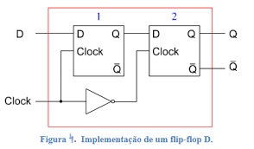
.

Acima podemos ver dois flip-flops conectados, o que sabidamente pode aumentar a função desse objeto; o tipo de multivibrador ou outro eletricamente do circuíto vai depender do que se deseja fazer com o dispositivo que os contiver; o flip-flop JK por exemplo recebe os impulsos elétricos e os usa para fazer contagens em binário. Na pequena ilustração a seguir há uma amostra de como uma captação da luz pode se feita:

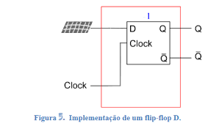

Nesse caso, em que uma mini célula elétrica se conecta à entrada do flip-flop D é ilustrado um caso em que se deseja captar o potencial luminoso para armazenamento de um certo tipo de informação em forma de bits, sendo essa uma ideia modelo para outros tipos de interação com o fenômeno fotoelétrico. Mesmo sendo inverso esse processo precisa ainda ter as medidas exatas para cada componente do circuito, pois não deve haver incertezas na quantidade de fótons que incidirão sobre os elétrons das placas fotoelétricas, posto que a intenção aqui é interromper completamente o fluxo da corrente elétrica e, não o atenuar (no que se refere a diminuir a tensão). Flip-flops não são os principais elementos na interação com a luz, para produção de comunicação propriamente dita, mas é o que mais básico podemos usar para ilustrar como tudo funciona; assim como também mencionamos LEDs e Dodos.

Se você for um estudante de Eletrônica, Computação ou cursos afins, vai lembrar que no sistema binário a ausência de carga tem por representação o número 0 (zero). Sim, essa é uma abordagem diferente que pode ser explorada. A proposta é interromper a corrente, a fim de se adquirir o número de zero bit. O circuito terá a presença constante de bits por meio da energização continua do lado do receptor da iluminação, a luz recebida é que será o agente de interrupção da corrente. Esse seria um efeito reverso interessante.

Figura 6. Do autor
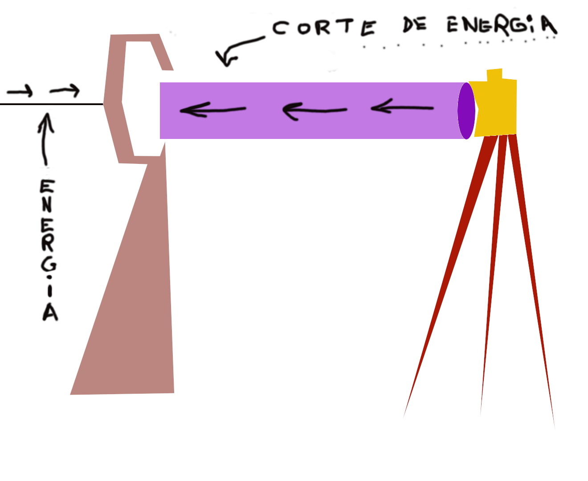

O sistema terá sempre bit = 1, o que configura entrada constante de energia, logo, a interrupção da energia para provocar o “não-bit”, o número zero, seria a entrada de luz UV no ambiente em questão.

Como o flip-flop tipo D retransmitirá os dados

Existe um dispositivo de memória que armazena um único bit que tecnicamente recebe a denominação de flip-flop D e, caso já tenha estudado, você pode recordar que o FF do tipo D possui duas saídas, Q e Q, sendo a saída Q a de nosso interesse nesse escopo, assim sendo vamos formar o dispositivo de interpretação das informações que fluirão pelo circuito; o nosso leitor dos dados armazenados pelo FF tipo D se conecta à saída Q, que estará ligada a um circuito que faz a exibição de valor em um display de 7 segmentos, por exemplo, ou até mesmo um LED. Essa pequena indução abre portas para que o mesmo seja feito em circuitos mais complexos, como todo um computador. Como as telas dos monitores acendem, comparando de modo grosseiro poderíamos dizer que cada pixel da tela representa um LED que recebe um pulso elétrico, mas já estaríamos falando da entrega do funcionamento final do escopo desse trabalho, mas na íntegra já estaria pronto um leitor básico de dados em flip-flop.

Considerações Finais

Para a construção de tal mecanismo também seria viável a conexão com fotodiodos capazes de converter a energia da luz em energia elétrica, alterando a passagem da corrente elétrica. A exposição desses à luz pode aumentar a resistência elétrica e interromper o fluxo de corrente.
A implementação de circuitos que usam fotodiodos ou fototransistores para ligar ou desligar a luz automaticamente (nesse caso, o fluxo de corrente), o que é a base dos interruptores. Fazer acontecer já está em nossas mão, basta encaixarmos e darmos luz às peças certas. Observa-se também que esse trabalho não aprofundou a explicação da movimentação de pulsos elétricos dentro de registradores e, nem faz menção a pulsos de clock necessários para armazenamento de dados.
A respeito dos LEDs, a quantidade de energia gerada por um painel solar (ou por um conjunto de LEDs atuando como painel) depende da sua potência, da incidência de luz e de outros fatores ambientais.
Para alimentar dispositivos mais complexos ou durante a noite, pode ser necessário o uso de baterias solares para armazenar a energia gerada. Que o conjunto de ideias, discussões e pensamentos externados aqui possam em muito fomentar e contribuir para acelerar os avanços junto ao universo em questão. Gratidão ao Professor e Doutor Ricardo Suyama por suas correções e orientação sobre esse trabalho, mesmo sendo o meu primeiro.

Referências
https://olhardigital.com.br/2020/07/23/noticias/sistema-de-comunicacao-por-luz-atinge-velocidade-de-20-gbps/.
Antonio Nixon Moura de Medeiros¹, Taciano Amaral Sorrentino². Comunicação Wireless por Luz. Universidade Federal Rural do Semiárido – UFERSA, 2018.
Energia solar, princípios e aplicações. centro de referência para energia solar e eólica sérgio de salvo brito – cresesb.
https://www.facom.ufu.br/~jamil/eletronica/sinais_eletricos/sinais_eletricos.htm. Sinais Elétricos formas de onda.
https://www.google.com/search?q=como+microprocessadores+processam+entrada+de+energia+el%C3%A9trica+cont%C3%ADnua&sxsrf=AHTn8zppndLEq6eXGlzTYLQDIfkZ1DfA2Q%3A1747604062382.
Rodrigo Vinícius Mendonça Pereira¹, Hugo Tanzarella Teixeira². Circuitos digitais. 2018.
Instituto de Estudos Brasileiros da Universidade de São Paulo (IEB – USP) / CDCC – USP. EXPERIMENTOTECA.
https://www.google.com/search?q=LEDs+gerem+eletricidade+a+partir+da+luz%3F&sxsrf=AE3TifNOwvtaINzVz5cOLZVrt9lqwioLKA%3A1751052895604
https://www.metropoles.com/ciencia/luz-universo-sem-perder-energia
https://www.google.com/search?q=acender+um+led+com+um+ff+d%2C+.pdf&sxsrf=AE3TifNoGtmksl5VoifqPnc6bjo0jxXbfw%3A1750279616689
https://www.google.com/search?q=acender+um+led+com+um+ff+d&sxsrf=AE3TifOdjp9o3vNw2MQM86UcO8riNB7-OQ%3A1750279425483
http://www.ieb.usp.br/wp-content/uploads/sites/512/2019/08/leds-diodos-emissores-de-luz.pdf

